История искусств. Прочитать статью "ИКОНОПИСЬ XVI ВЕКА. ДИОНИСИЙ". Выделенное в тексте записать в тетрадь.

ДИОНИСИЙ
(около 1440 — около 1505)
Наиболее выдающимся представителем рублёвского направления в искусстве второй половины XV — начала XVI в. был Дионисий. Он происходил из знатного рода и принадлежал к мирянам. В семье Дионисия, как и в семьях многих других художников того времени, иконописание стало наследственной профессией. Вместе с Дионисием в выполнении многочисленных княжеских, митрополичьих и монастырских заказов участвовали его сыновья Владимир и Феодосий. По своим взглядам Дионисий был близок к Иосифу Волоцкому, который был духовным главой направления, стоявшего за богатую и политически влиятельную Церковь. Это проявлялось в любви к искусству торжественно-праздничному, нарядно-декоративному, соответствующему пышной церемониальности церковного обряда, в многолюдности композиций Дионисия.
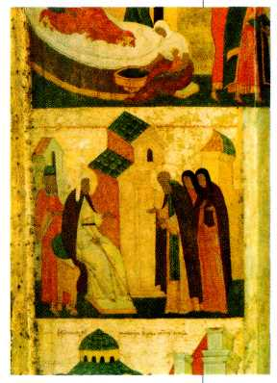
Дионисий.
Митрополит Алексий с житием. Клейма иконы. Конец XV в.
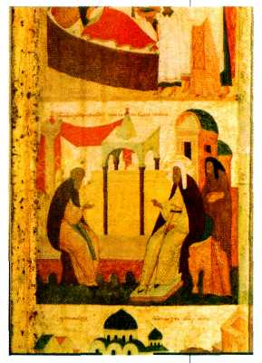
Дионисий.
Митрополит Алексий с житием. Клейма иконы. Конец XV в.
*Мирянин — христианин, который не является священнослужителем или монахом.
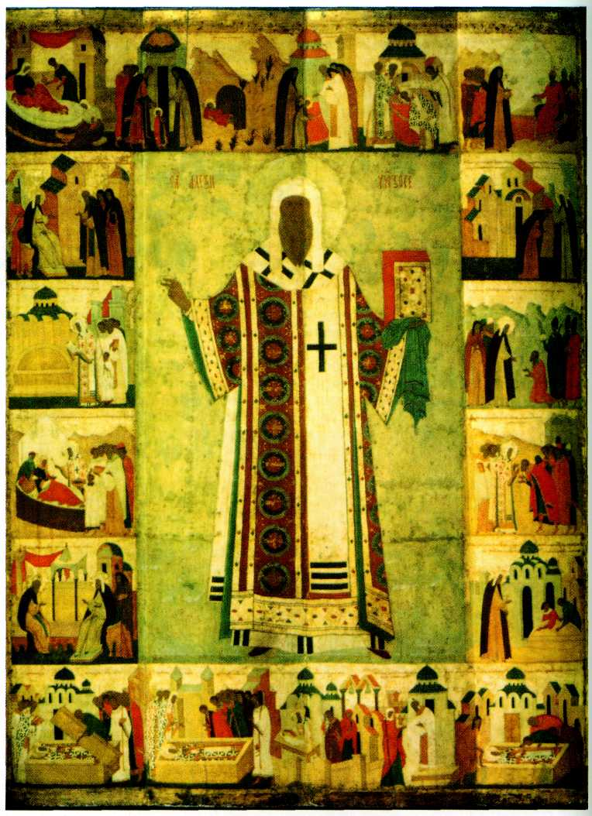
Дионисий.
Митрополит Алексий с житием. Икона. Конец XV в.
Но проникновенным лиризмом своего творчества, душевным благородством своих героев Дионисий близок к сопернику Иосифа в идеологической борьбе, «премудрому старцу» Нилу Сорскому, учившему, что совершенного человека Бог «ангелам равно показает». Для Дионисия характерны преувеличенная удлинённость пропорций персонажей, замедленность и мягкость их движений. Так художник изображает одухотворённую, «очищенную» человеческую плоть. Прекрасными образцами творчества Дионисия-иконописца являются «Богоматерь Одигитрия» (греч. «путеводительница»; один из основных иконографических типов Богоматери с Младенцем) из местного ряда иконостаса Феропонтова монастыря и «Распятие» из Павлово-Обнорского монастыря. Иконография «Распятия» восходит к композиции троицкого иконостаса. В плавно изогнутом теле Христа, в повисших тонких руках не выражено страдание. Оно снято философским пафосом иконы. Группа женщин с вытянувшимся в центре тёмным силуэтом Марии — это стройный «хор», ритмическая ориентированность которого и звучность цветов оставляют сильное впечатление.
Будучи последователем Рублёва, Дионисий как выдающийся и самобытный мастер нашёл свой собственный путь и своё место в древне-
русском искусстве. Ему не свойственно столь присущее Рублёву подчинение композиции круговым ритмам. Отсутствует у него и то внимательное отношение к человеческому лицу, та любовь к его изображению, которые так характерны для Рублёва. Персонажи Дионисия как бы менее зависимы от особенностей композиционной плоскости, в лицах есть нечто стандартное. Некоторые приёмы Дионисия роднят его с живописцами «моравской» (сербо-македонской) школы. Мастер внёс много нового в понимание колорита, который ни у одного из русских художников не был так богат и разнообразен. Влияние творчества Дионисия на древнерусское искусство было огромным и прослеживается до середины XVI столетия.
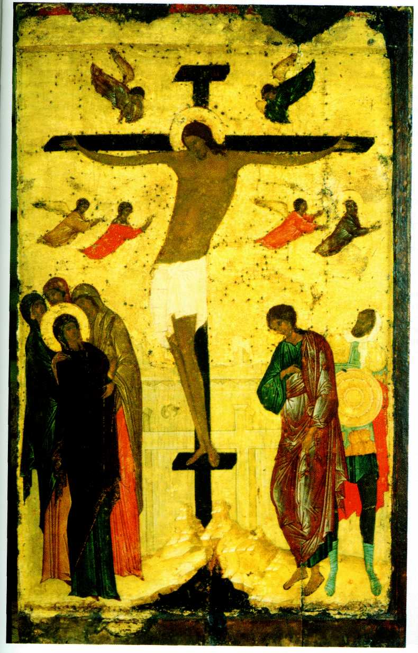
Дионисий.
Распятие. Конец XV в.
ИКОНОПИСЬ XVI ВЕКА
Искусство XVI в. всё теснее связывает свои судьбы с интересами государства. Над личностью мастера-творца, над самим процессом художественного творчества всё сильнее нависает «злоба дня». В царствование Ивана IV государство стало непосредственно контролировать искусство. Церковный собор 1551 г. регламентировал не только взаимоотношения мастера-живописца с учениками, но также художественный процесс и его результаты, канонизируя освящённые веками и авторитетами иконографические схемы, призывая копировать старых византийских живописцев и Андрея Рублёва. Подобные меры, безусловно, наносили большой вред искусству, поощряли ремесленничество и бездумное повторение «образцов».
В XVI в. Москва стала объединять местные художественные школы, что стало естественной реакцией в искусстве на объединение страны. В результате самые отдалённые русские земли смогли воспринять высшие достижения столичного искусства, и в какой-нибудь глухой северной веси из-под кисти патриархального сельского мастера появлялась икона, написанная по композиции Андрея Рублёва. А искусство самой Москвы обогащалось творческим опытом Новгорода, Пскова, Твери и других высокоразвитых русских центров.
В XVI в. существенно стала расширяться тематика древнерусской живописи. Гораздо чаще, чем раньше, художники обращаются к сюжетам и образам Ветхого завета, к назидательным повествованиям притч и, что особенно важно, к легендарно-историческому жанру.
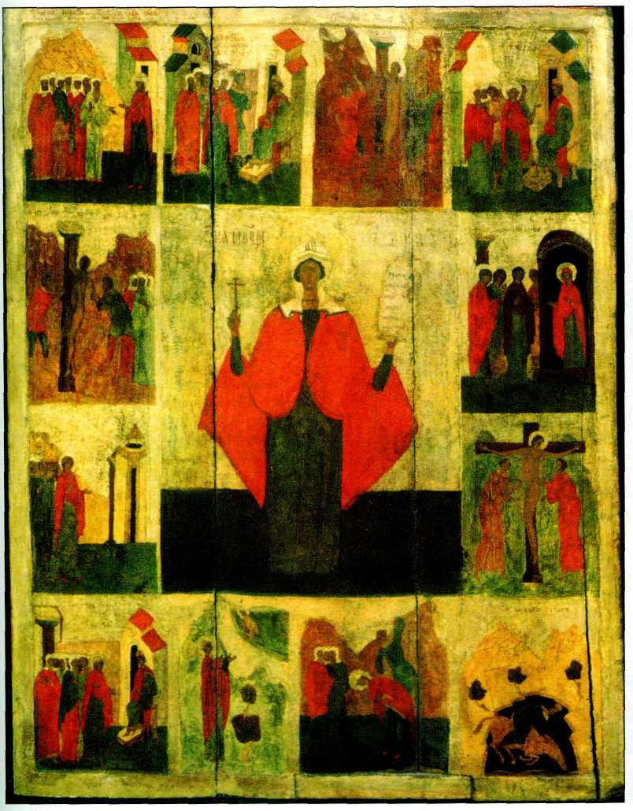
Параскева Пятница в житии. Икона. XVI в.
Никогда ранее историческая тема не занимала так много места в творениях иконописцев. В связи с этим в художественное творчество всё более проникают жанровость, интерес к быту, всё чаще в композициях появляются русские «реалии». Условная «эллинистическая» архитектура сменяется на иконах русской. В то же время в живописи XVI в. ощутимо тяготение к отвлечённому «мудрствованию», к истолкованию в зрительных образах богословских догматов. Церковь и государство жёстко контролировали иконопись, поэтому в то время получили распространение иконописные подлинники (сборники образцов), в которых устанавливалась иконография основных сюжетных композиций, а также отдельных персонажей.
Правительство Ивана Грозного придавало огромное значение возвеличиванию в искусстве своих политических идей. Об этом свидетельствует икона-картина «Благословенно воинство небесного царя» («Церковь воинствующая»), происходящая из Успенского собора Московского Кремля. Призванная увековечить покорение Казанского ханства, она мало напоминает традиционный моленный образ. На очень вытянутом в ширину композиционном поле художник изобразил многочисленное войско, которое тремя дорогами в пешем и конном строю удаляется от охваченного пламенем города. Воинский поток, предводительствуемый архангелом Михаилом, устремляется к «граду» на другом краю композиции, откуда благословляют шествующих Богоматерь с Младенцем Христом. Так «увидел» царский иконописец торжественное возвращение русского войска из Казани в Москву, представив его как апофеоз «воинства небесного царя», движущегося из разгромленного «града нечестивого» к «горнему Иерусалиму». На иконе принято противоположное обычному направление движения -справа налево, что делает его более медленным и церемониальным. А лёгкие ангелы в ярких одеждах с венцами в руках, взлетающие навстречу воинам, помогают добиться в изображении динамического равновесия. Впереди среднего полка или в центре его с алым стягом, в царском наряде, с крестом в руках едет сам Иван Грозный. В рядах святого войска — прославленные русские князья и полководцы, предки юного царя, а также «вселенские святые воины» и русские ратники, сложившие головы под Казанью и уподобившиеся древним мученикам. У ног всадников струится река. Рядом изображён иссякший источник. Он символизирует падший «второй Рим» — Византию. Полноводный источник символизирует «третий Рим» — Москву.
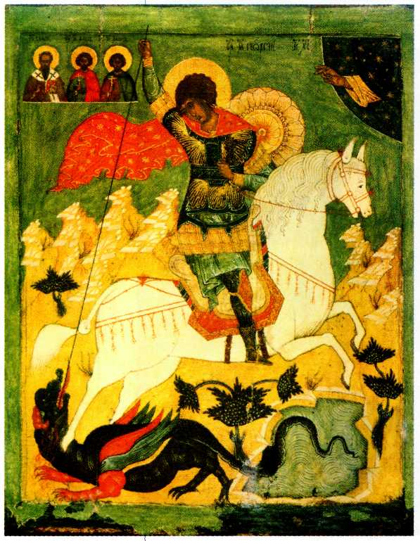
Чудо Георгия о змие. Икона. XVI в. Псковский историко-архитектурный музей-заповедник.
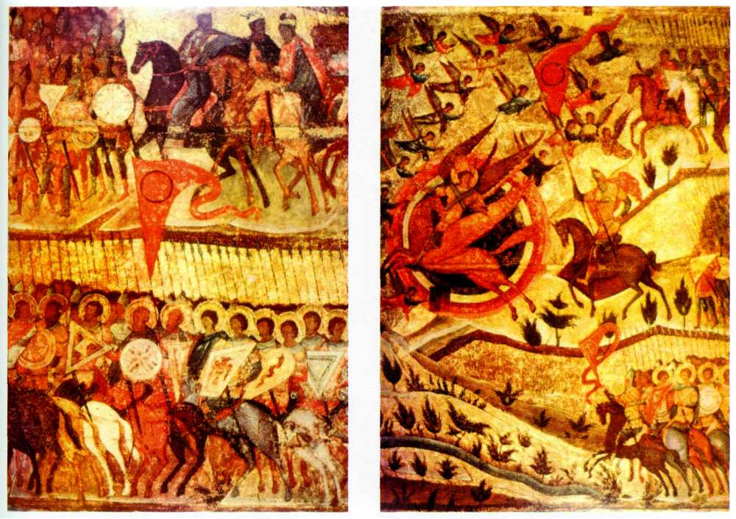
Цеpковь воинствующая. Икона. XVI в.
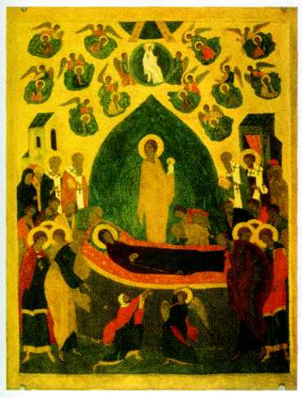
Успение Богородицы. Икона. XVI в.
Центральный музей древнерусской культуры и искусства имени Андрея Рублёва, Москва.
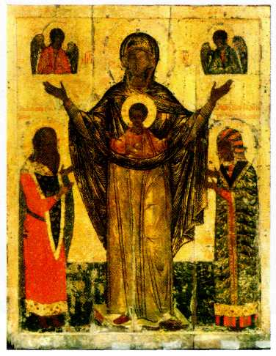
Оранта Мирожская. Великая Панагия. Икона. XVI в. Псковский историко-архитектурный музей-заповедник.
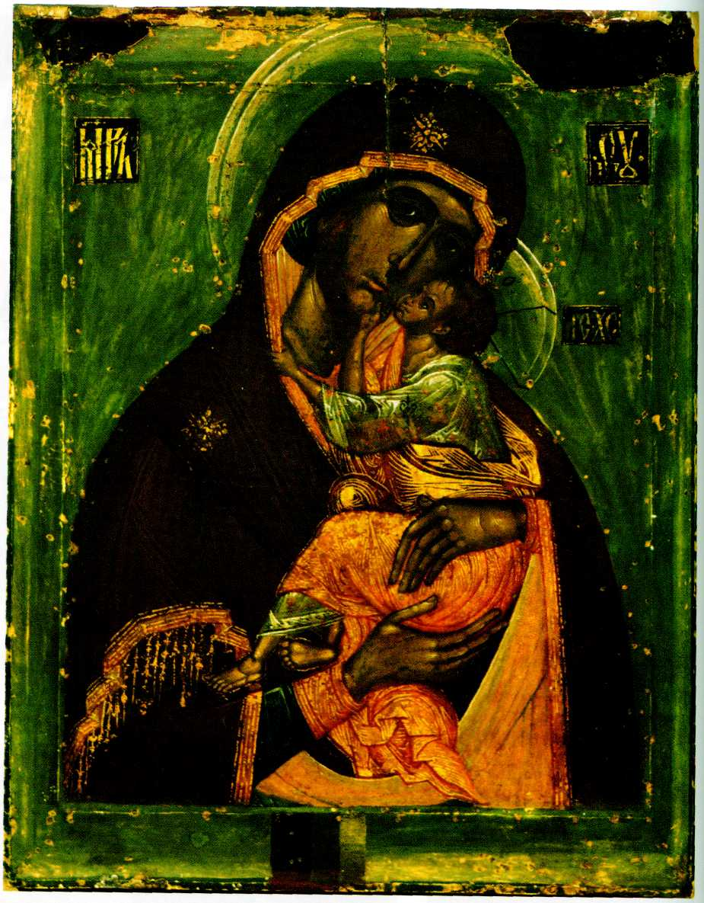
Богоматерь Словенская. Икона. XVI в. Государственный Исторический музей, Москва.

